敏感节点，王毅对韩国说的这番话有何深意？

[有理儿有面](javascript:void(0);)

**有理儿有面**

微信号 youli-youmian

功能介绍 你说是不是

2021-06-10[原文](https://mp.weixin.qq.com/s?__biz=Mzg3MjEyMTYyNg==&mid=2247531882&idx=2&sn=16803395a064eb672259a5ad2c45f6fe&chksm=cef6291ff981a009dbd0bffff7ff52c4ca70d66c54166d4fd43020f45607566876143a1d99c4&scene=27#wechat_redirect&cpage=35) 发表于

收录于合集

以下文章来源于补壹刀 ，作者补刀客



补壹刀

.

为民族复兴鼓与呼，与中国崛起共荣辱



国务委员兼外长王毅9日与韩国外长郑义溶通话。王毅一句呼吁中韩关系“不被带偏节奏”的表态，引发外界广泛关注和解读。

**有媒体说，这个通话和表态正值敏感节点。**

这个“敏感节点”背后，又映射出文在寅政府在外交和内政诸多领域面临的重重困境。

一位韩国问题学者说，文在寅及其背后的韩国政坛进步派现在很难。进入执政最后一年，执政的共同民主党面临一道道坎。

艰难地在中美之间维持平衡，只是一个缩影。







1





韩联社报道，两国外长通话近一个小时。

综合中韩官方发布的消息，双方探讨的议题相当广泛，抗疫联防联控，高新技术和新兴产业合作，加快中韩自贸协定谈判，还就共同关切的地区和国际局势问题交换意见。

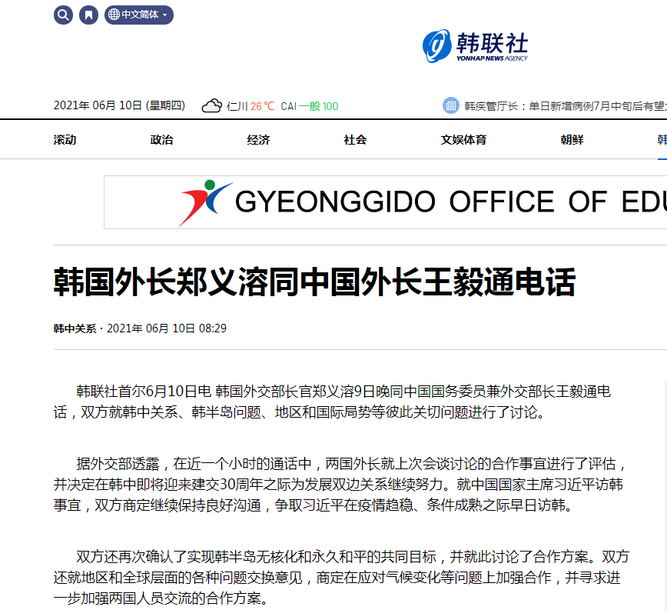

新加坡联合早报等媒体则直接划出重点：

谈到中韩关系，王毅强调，两国作为友好邻邦和战略伙伴，应把握是非曲直，坚持正确立场，信守政治共识，不被带偏节奏。

有媒体说，双方通话尤其王毅这番表态正发生在“敏感节点”。

因为这是上月韩美首脑会谈后韩中外长首次通话。

韩国总统文在寅5月下旬访美并与拜登会晤。双方发表的联合声明中提到，美韩将就“维护台海和平稳定”紧密合作。

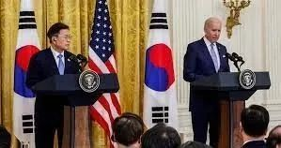

这个干涉中国内政的做法立即遭到我外交部发言人回应，“敦促有关国家在台湾问题上谨言慎行，不要玩火”。就连韩国舆论当时也对文在寅政府的“转向”感到诧异。

正因这个背景，“不被带偏节奏”的话一出，立即就被一些媒体放上标题。

尤其是在这个表态之前，王毅还说了另外一句掷地有声的话：美国推动的“印太战略”充满冷战思维，挑动集团对抗，不利于地区和平稳定发展大局，中方坚决反对。

具体指向以及态度的坚决，就更明显了。

在通话中，韩国外长郑义溶对涉台问题有所回应。

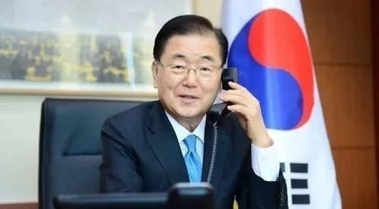

根据中方发布的新闻稿，郑义溶表示，韩国作为中国近邻，高度重视发展韩中战略合作伙伴关系。他说，韩方“坚持一个中国原则，充分认识到两岸关系的敏感性”。

这与韩方上月“紧急灭火”时调子一样。

5月25日，就是我外交部发言人严正回应韩美联合声明涉台内容的第二天，韩外交部亲自出面解释，说声明提到台海和平与稳定“属于普遍价值”，“并非针对特定国家”。韩方的政府立场，仍是“在尊重一个中国的基本原则下实行相关政策。”

一位韩国问题学者说，韩方的解释当然无法让中方满意。但这也透露出文在寅政府在中美之间的“夹心之难”。

美国加紧在各类议题上逼韩国联合抗中，进一步压缩着文在寅在中美之间游走的空间。就连他自己也意识到，就算只有“蜻蜓点水”或刻意模糊不提中国，也得忙着应付中国的不满。







2





节点敏感，还因为这次通话正值七国集团峰会前夕。

文在寅将应邀出席11日在英国康沃尔郡举行的G7领导人扩大会议。这是韩国首次参加。美国前总统特朗普去年也曾邀请韩国参加“G7+会议”，但那次会议因疫情取消了。

美国正试图借机拉拢主要“民主国家”联合反对中国：

除了7个成员国和韩国，这次峰会还邀请了印度、澳大利亚和南非。另据日媒透露，涉港、涉疆等议题都被作为今年峰会的“重要议程”，联合声明很可能首次提到台湾海峡。

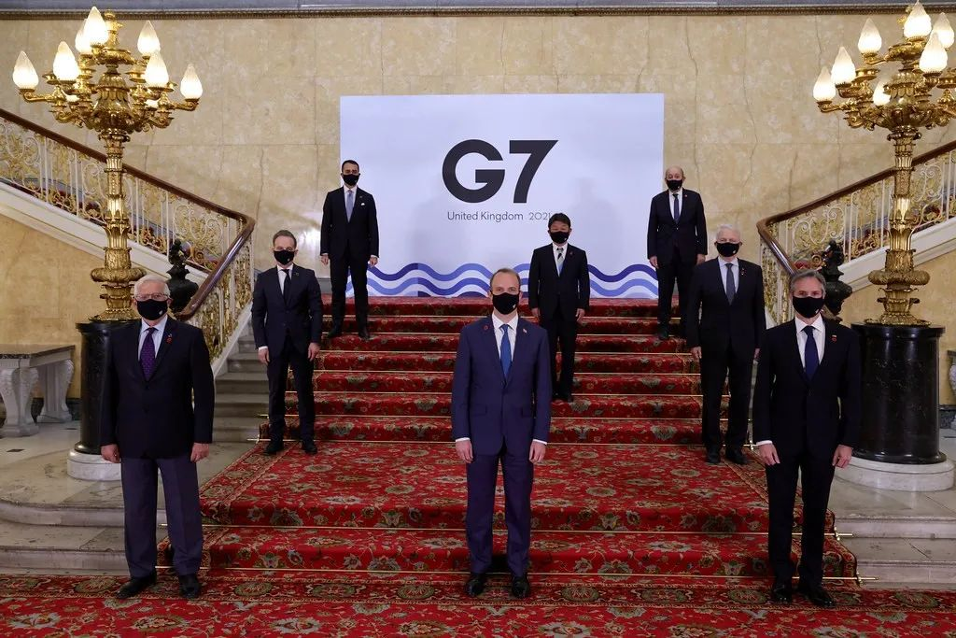

韩国舆论说，文在寅政府“又被架到火上烤了”：

韩国在这次G7峰会上面临棘手的外交平衡问题，它“不得不努力避免不必要地卷入其中”。

韩联社提到，韩中外长在9日通话中讨论全球热点问题时，“就G7峰会进行了沟通”。

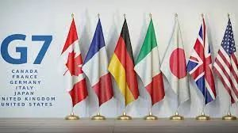

同一天，青瓦台发言人在吹风会上也就G7峰会联合声明可能包含“牵制中国的内容”表态，说那个声明是G7七个成员国间讨论的正式文件，“外部受邀国家不参与”。

首尔明确喊出“不跟”，仍未缓解韩国舆论中的疑虑。

韩联社说，尽管G7峰会联合声明是否会使用直接针对中国的语言仍不确定，但只要涉及台湾和新疆这些中国内政议题，青瓦台这种看似合理的回应“仍无法避免影响到韩国。”







3





一句话，文在寅政府和韩国政坛进步派日子不好过。

复旦大学朝韩研究中心主任郑继永总结说，执政的共同民主党正面临内政外交的几道坎。

**除了前面说的中美关系坎，首先是政治坎。**

韩国政坛各方势力都纷纷为2022年大选布局，进步派共同民主党不仅面临保守派在野党如国民力量等的攻讦，也有尹锡悦等潜在独立参选人的实力挑战，更面临内部纷争。共同民主党内欲折桂冠者众，如李洛渊、李在明、丁世均等政治大佬纷纷出战。

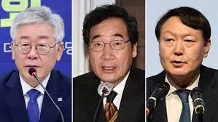

这种春秋战国式的政治混乱预计将会延续相当长时间，政治日程一时难以理顺。

**其次，经济坎。**韩国当下的政治问题相当程度上源于经济不振。

2020年新冠疫情暴发之初，文在寅政府进行了较好地应对，但因年末时未能切断与美国等传染源国的联系，导致韩国境内疫情再度蔓延。韩国政府不断在重启与封锁之间徘徊，经济受到较大影响，就业与房价渐成韩国经济疲沓的两大标签，继而引发政治冲击波，让共同民主党失去首尔与釜山这两个有着莫大政治含义的市长职位。

共同民主党和进步派的政治形象也受到较大影响。

**第三，社会坎。**经济困难当然并非累于一朝一夕，尤其韩国奉行资本主义自由市场经济，其实并无太多良策来稳房价、保就业。

但愤怒的韩国选民，还是要给共同民主党一点颜色看看。

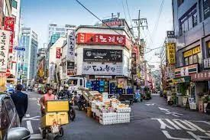

现在，共同民主党和进步派真正担心的已非首尔和釜山这样的“一城一地”之失，而是好不容易形成的社会进步氛围也可能会得而复失。

除了首尔和釜山，共同民主党的社会支持率也在出现前所未有的下跌。韩国社会保守化倾向回潮如此之快，让进步派在明年大选甚至更长时期内的政治前景面临更多不确定性。

**第四，朝鲜坎。**2018年开始的朝鲜半岛“和平之春”曾为执政的共同民主党带来巨大反射利益，接踵而至的朝美、朝韩首脑会谈让全世界看到韩国的身影和智慧，也让进步派收获巨大政治利益，国会议员选举时共同民主党联盟席卷近80%的席位。

但半岛“和平之春”的关键是在朝方的反应和动作。

新加坡会谈的折翼使朝美接触再次陷入停滞。同时，美国在各种问题上限制韩国单方对朝行动。这种连环套中，韩国发现渐被朝美隔离在外，却又无可奈何。后来又因朝鲜为防疫需要关闭国境，更因韩国境内向朝鲜发送传单而切断对韩交流。

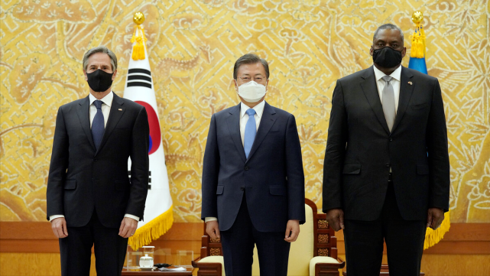

这些事态使文在寅政府的对朝政策迷失方向，并内卷到韩国国内的政治与经济领域。

执政进入最后一年，半岛问题仍是文在寅政府核心关切之一。

这次韩中外长通话，韩方着重强调的一个话题就是半岛问题。

郑义溶表达了韩方对改善南北关系、推进半岛和平进程的“强烈意愿”，希望中方在半岛问题上继续发挥重要建设性作用。

韩国进步派眼前这一道道坎，都不容易克服。

但越是这种时刻，首尔越需清醒。就连一些韩国媒体，比如MTN电视台网站都在提醒：不能过度亲美，否则中韩关系和中韩文化交流都可能会受到牵连。

在有关这次通话的新闻稿中，两国外交部都提到明年是中韩建交30周年：双方要共同珍惜来之不易的合作成果，为两国关系继续稳定发展营造良好氛围，创造必要条件。

为此，“把握是非曲直，坚持正确立场，信守政治共识，不被带偏节奏”，更显重要。

**声明：原文转自微信公众号《补壹刀》**





**关注公众号：**

**有理儿有面**

**理   性｜   揭   秘｜   探   讨**







### 精选留言

用户设置不下载评论